Дисциплина: «Web-технологии»
Курсовая работа
Тема: «Разработка клиентской части веб-приложения санатория «Сосновый берег» с использованием HTML5, CSS и JavaScript»

Выполнил:
Студент группы ИКПИ-32
Филимонов Д.Е.
Приняла:
Краева Е.В

Подпись ______________

Оглавление
1. Введение
2. Основная часть
2.1. Актуальность темы
2.2. Цель и задачи работы
2.3. Анализ существующих решений
2.4. Постановка задачи
2.5. Требования к клиентской части
2.6. Информационная архитектура и карта страниц
2.7. Визуальная концепция и дизайн-система
2.8. Технологический стек фронтенда
2.9. Структура проекта
2.10. Основные страницы интерфейса
2.11. Адаптивная верстка
2.12. CSS-архитектура и стилизация
2.13. Клиентская логика на JavaScript
2.14. Интеграция фронтенда с серверной частью
2.16. Доступность, кроссбраузерность и производительность
2.17. Тестирование
2.18. Пользовательские сценарии
2.19. Результаты разработки
2.20. Руководство пользователя
3. Заключение
Список используемой литературы
Приложение

1. Введение
Веб-интерфейс является первой и наиболее заметной частью любого цифрового продукта. Именно через клиентскую часть пользователь знакомится с сервисом, получает первое впечатление о качестве системы, ориентируется в информации, оформляет действия и взаимодействует с контентом. В случае сайта санатория требования к интерфейсу особенно высоки: он должен не просто показывать страницы, а помогать человеку быстро понять формат отдыха, изучить условия проживания, найти подходящий номер, ознакомиться с расписанием, зарегистрироваться и перейти к бронированию без лишней когнитивной нагрузки.
В рамках данной курсовой работы разработана клиентская часть веб-приложения санатория «Сосновый берег». Проект представляет собой цельную систему пользовательских страниц, объединённых единым визуальным стилем и общей навигационной логикой. Интерфейс ориентирован на несколько базовых пользовательских ролей: потенциальный гость, который только знакомится с санаторием; зарегистрированный пользователь, использующий личный кабинет; а также посетитель, которому важно быстро пройти путь от просмотра информации до оформления бронирования.
Используются HTML5, CSS3 и нативный JavaScript. Такой подход позволил сохранить прозрачность структуры проекта, сделать код понятным и одновременно добиться полноценного современного внешнего вида. Вёрстка включает адаптивную сетку, единые интерфейсные компоненты, пошаговую форму бронирования, адаптивное меню для мобильных устройств и набор страниц личного кабинета, оформленных в общей дизайн-системе.
Особенность разработанной клиентской части состоит в том, что она сочетает презентационный и прикладной сценарии. С одной стороны, сайт показывает услуги, номера, отзывы и особенности санатория. С другой стороны, интерфейс уже подготовлен к работе с серверной частью: страницы содержат формы, точки интеграции с backend-маршрутами и шаблонные маркеры для динамической подстановки данных пользователя, бронирований, сообщений и статусов оплаты. Благодаря этому фронтенд не является изолированным макетом, а выступает полнофункциональной оболочкой для реального веб-приложения.

2. Основная часть

2.1. Актуальность темы
Сфера санаторно-курортных услуг предъявляет особые требования к цифровым интерфейсам. Потенциальному гостю необходимо быстро получить ответы на прикладные вопросы: где расположен санаторий, какие существуют варианты размещения, какие программы оздоровления доступны, как устроено расписание процедур и какие действия нужно выполнить для оформления поездки. Если информация представлена бессистемно, пользователь теряет доверие к сервису и уходит ещё до момента бронирования.
Современные пользователи ожидают от сайтов не только наличия информации, но и удобной структуры, визуальной последовательности, понятной навигации и адаптации под разные устройства. Особенно это важно для тематики отдыха и восстановления здоровья, где сама атмосфера интерфейса должна вызывать ощущение спокойствия, надёжности и заботы. В данном проекте клиентская часть решает именно эту задачу: создаёт дружественное и визуально цельное пространство, в котором презентация услуг, регистрация, бронирование и личный кабинет воспринимаются как части одной системы.

2.2. Цель и задачи работы
Цель работы заключается в разработке современной, визуально цельной и технически корректной клиентской части веб-приложения санатория, обеспечивающей информирование посетителя, удобное оформление бронирования и комфортное взаимодействие с личным кабинетом.
Для достижения поставленной цели были определены следующие задачи:
– проанализировать пользовательские сценарии и типовые интерфейсные решения сайтов санаториев, гостиниц и сервисов бронирования;
– спроектировать карту страниц и общую информационную архитектуру веб-приложения;
– разработать единый визуальный стиль с повторно используемыми компонентами интерфейса;
– реализовать адаптивную вёрстку основных публичных страниц и страниц личного кабинета;
– создать формы входа, регистрации, восстановления доступа и оформления бронирования;
– реализовать клиентскую интерактивность средствами нативного JavaScript;
– обеспечить готовность интерфейса к интеграции с серверной частью и динамической подстановке данных;
– провести тестирование основных сценариев.

2.3. Анализ существующих решений
При анализе существующих решений было установлено, что сайты санаториев и гостиничных комплексов обычно строятся вокруг трёх основных групп задач: презентация объекта, предоставление информации о размещении и услугах, а также оформление действия — бронирования, заявки или обратной связи. Отдельную нишу занимают личные кабинеты, где пользователь может управлять своими данными, отслеживать бронирования, оплаты и индивидуальное расписание.
Во многих коммерческих проектах интерфейсы перегружены большим количеством баннеров, второстепенных разделов и визуально конфликтующих блоков. Это осложняет восприятие структуры, особенно на мобильных устройствах. Кроме того, часть сайтов наследует устаревшие решения: плотные таблицы, слабую типографику, отсутствие адаптивной сетки и неравномерные отступы. В результате пользователь вынужден тратить лишнее время на поиск ключевой информации.
В разработанном проекте был выбран иной подход. Вместо перегруженной структуры реализована компактная и иерархичная композиция: каждая страница строится из небольшого числа смысловых секций, а внутри секций используется повторяющаяся система карточек, панелей, бейджей, кнопок и табличных блоков. Такой подход делает интерфейс одновременно визуально современным и легко масштабируемым.
С точки зрения технологий отказ от тяжёлых фреймворков в пользу HTML, CSS и нативного JavaScript был осознанным. Это позволило сохранить контроль над разметкой и стилями, сократить количество слоёв абстракции. Для курсовой работы данный подход особенно полезен, поскольку показывает базовые механизмы фронтенд-разработки в чистом виде.

2.4. Постановка задачи
Необходимо разработать клиентскую часть веб-приложения санатория «Сосновый берег», включающую публичные страницы, интерфейсы авторизации и набор страниц личного кабинета. Система должна обеспечивать следующие пользовательские возможности:
– просмотр главной страницы с описанием санатория и ключевых преимуществ;
– переход к страницам с номерами, отдельной карточкой номера, расписанием, отзывами и описанием санатория;
– оформление бронирования через многошаговую форму;
– вход, регистрацию и восстановление доступа к личному кабинету;
– работу с разделами личного кабинета: обзор, профиль, бронирования, расписание, оплаты и поддержка;
– комфортное использование интерфейса на настольных и мобильных устройствах.
При этом фронтенд должен быть визуально единым, понятным для пользователя, удобным в сопровождении и готовым к работе с backend-маршрутами и динамическими данными.

2.5. Требования к клиентской части
Требования к клиентской части можно разделить на функциональные и нефункциональные.
Группа требований | Требование | Практическая реализация
Функциональные | Навигация по публичным страницам | Общее меню,  ссылки между  разделами
Функциональные | Работа форм | Формы входа, регистрации, восстановления доступа, бронирования, профиля и поддержки
Функциональные | Личный кабинет | Отдельный набор страниц с боковой навигацией и общими компонентами
Нефункциональные | Адаптивность | Перестроение сетки и меню на ширине менее 980 px
Нефункциональные | Единый визуальный стиль | Дизайн-система на CSS custom properties и повторных классах
Нефункциональные | Читаемость и удобство | Контрастные цвета, выразительная типографика, продуманные отступы, ограниченная ширина контейнера
Нефункциональные | Простота поддержки | Отсутствие фреймворков, централизованные стили и компактный JS-файл

2.6. Информационная архитектура и карта страниц
Клиентская часть построена как набор взаимосвязанных страниц, разделённых на публичную часть и личный кабинет. Публичные страницы доступны всем посетителям и отвечают за ознакомление с санаторием и переход к целевому действию. Личный кабинет структурирован как отдельный пользовательский раздел с собственной боковой навигацией и набором рабочих страниц.
Важным решением стало сохранение повторяющихся элементов во всех ключевых экранах: шапки сайта, меню, кнопки перехода в кабинет и унифицированных панелей. Благодаря этому пользователь быстрее узнаёт интерфейс и не теряет контекст при переходе между разделами.
Страница | Назначение | Ключевые блоки | Основной сценарий
index.html | Главная презентационная страница | преимущества, популярные номера, отзывы | Ознакомление и переход к бронированию
rooms.html | Каталог вариантов размещения | карточки номеров, характеристики | Сравнение и выбор категории номера
room.html | Подробная страница конкретного номера | описание, преимущества, метрики | Изучение условий проживания
schedule.html | Общее расписание процедур и досуга | таблица/карточки активности, пояснения | Оценка режима пребывания
reviews.html | Отзывы гостей и форма отправки отзыва | карточки отзывов, форма | Повышение доверия и обратная связь
about.html | Информация о санатории | описание подхода, ценности, услуги | Изучение особенностей объекта
booking.html | Пошаговая форма бронирования | wizard, шаги, форма данных, подтверждение | Оформление заявки на проживание
login.html / register.html / reset.html | Страницы доступа | формы авторизации и восстановления | Вход и создание учётной записи
cabinet/*.html | Личный кабинет | обзор, профиль, бронирования, расписание, оплаты, поддержка | Работа с персональными данными и поездкой

2.7. Визуальная концепция и дизайн-система
Одной из центральных задач фронтенда стало формирование визуального образа, соответствующего тематике санатория. Интерфейс должен был вызывать ассоциации со спокойствием, восстановлением, чистотой и современным сервисом. Для этого была выбрана тёмная база с холодными акцентами. Основной фон построен не как плоская заливка, а как композиция из линейного градиента и двух радиальных световых пятен. Такое решение создаёт глубину и помогает избежать ощущения пустого тёмного полотна.
Панели и карточки оформлены через полупрозрачные слои, мягкие рамки и теневую модель. Визуально это создаёт эффект лёгкой стеклянности и отделяет смысловые блоки друг от друга без перегрузки интерфейса. Ключевые переменные палитры собраны в селекторе :root: фон, панели, текст, приглушённый текст, линии, два акцентных оттенка, цвет опасных действий, радиусы скругления и единая тень. Благодаря этому любое изменение стиля выполняется централизованно и не требует ручной правки десятков селекторов.
Важную роль играет типографика. В проекте используется системный стек sans-serif шрифтов, что обеспечивает хорошую читаемость на разных платформах и снижает зависимость от внешних ресурсов. Иерархия текста организована через классы .h1, .h2, .kicker, .card__title, .card__meta, .muted. Пользователь легко отличает главный заголовок страницы, служебные подписи, вторичный текст и короткие объяснения внутри карточек.
Повторяемость визуальных блоков формирует дизайн-систему проекта. Кнопки всех типов строятся на базовом классе .btn, а различия между первичной, прозрачной и опасной кнопкой задаются модификаторами .btn--primary, .btn--ghost и .btn--danger. Аналогично карточки, панели, бейджи, поля формы и табличные блоки реализованы как универсальные элементы, пригодные для использования на разных страницах.
Переменная / класс | Назначение | Практический эффект
--bg, --panel, --card | Фоновая палитра и поверхности | Создают многоуровневое тёмное пространство без визуальной плоскости
--primary, --primary2 | Основные акценты интерфейса | Выделяют кнопки, активные состояния и информативные элементы
--line | Границы и делители | Аккуратно отделяет блоки без жёстких контуров
--radius, --shadow | Скругления и глубина | Делают карточки современными и визуально мягкими
.panel, .card | Базовые контейнеры | Используются почти на всех страницах, ускоряя сборку интерфейса
.grid--2, .grid--3, .grid--4 | Сеточная раскладка | Упрощают выстраивание секций и адаптацию под ширину экрана

2.8. Технологический стек фронтенда
Технология | Роль в проекте | Причина выбора
HTML5 | Семантическая структура страниц, форм и навигации | Даёт понятный каркас документа, корректен для доступности и удобной поддержки
CSS3 | Полное визуальное оформление, сетка, адаптивность, компоненты | Позволяет без сторонних библиотек реализовать современный интерфейс
JavaScript (vanilla) | Небольшая интерактивность: бургер-меню, мастер бронирования, сервисные функции | Код остаётся компактным и понятным для изучения
SVG | Иконка сайта и масштабируемая графика | Даёт чёткое отображение на экранах любой плотности
Server-side placeholders | Шаблонные маркеры вида {{userName}} и {{messageBlock}} | Соединяют статическую вёрстку с серверной генерацией содержимого
Проект остаётся прозрачным по структуре: любая страница открывается как обычный HTML-документ, основной набор стилей сосредоточен в одном CSS-файле, а интерактивность описывается компактным JavaScript-модулем. Это облегчает понимание кода и делает работу особенно подходящей для учебного проекта.

2.9. Структура проекта
Структура клиентской части организована так, чтобы разделять контентные страницы, ассеты и пользовательский кабинет. Основные файлы представлены ниже.
Путь | Содержимое | Роль во фронтенде
public/index.html | Главная страница | Формирует первое впечатление и ведёт к бронированию
public/rooms.html | Каталог номеров | Позволяет сравнить варианты проживания
public/room.html | Карточка номера | Показывает подробности выбранного варианта
public/booking.html | Пошаговое бронирование | Реализует основной целевой сценарий
public/login.html / register.html / reset.html | Формы доступа | Обеспечивают вход, создание аккаунта и восстановление доступа
public/cabinet/*.html | Страницы личного кабинета | Покрывают все персональные сценарии пользователя
public/assets/css/styles.css | Единый файл стилей | Содержит палитру, сетку и компоненты
public/assets/js/app.js | Клиентская логика | Управляет меню, модальными окнами и мастером бронирования
public/assets/img/favicon.svg | Иконка сайта | Участвует в брендировании проекта

2.10. Основные страницы интерфейса
Главная страница. Главная страница построена вокруг hero-секции, в которой сочетаются крупный заголовок, краткое ценностное предложение и быстрые действия: переход к выбору дат и просмотру номеров. Далее располагаются три блока с преимуществами, блок статистики о текущем курорте, подборка популярных номеров, секция включённых услуг и блок отзывов. Такая композиция помогает провести пользователя от общего знакомства к конкретному действию.
Каталог номеров и страница номера. Разделы rooms.html и room.html раскрывают тему проживания. Каталог использует карточный принцип: каждая карточка содержит метку категории, название, цену, краткие преимущества и кнопки действия. Страница конкретного номера расширяет этот сценарий: показывает метрики, перечень удобств, подробности проживания и бронирование.
Страница расписания. На странице schedule.html размещается обзор режимов дня, процедур и досуговых активностей. Её задача не в продаже, а в формировании доверия и понимания логики пребывания в санатории. Благодаря этому пользователь видит, что поездка организована и насыщена, а значит — легче принимает решение о бронировании.
Отзывы и информация о санатории. Страницы reviews.html и about.html дополняют доверительный контур. Отзывы усиливают социальное доказательство, а страница о санатории формирует содержательный контекст: объясняет подход к отдыху, восстановлению и организации сервиса. Визуально эти страницы остаются в рамках общей дизайн-системы, поэтому не ощущаются как отдельные документы.
Страницы доступа. login.html, register.html и reset.html реализуют компактные сценарии доступа к аккаунту. Эти страницы намеренно визуально проще, чем главная: акцент сделан на форму, поясняющий текст и короткие действия. Однако они сохраняют шапку, футер и общий стиль, поэтому пользователь не покидает экосистему сайта.
Личный кабинет. Раздел cabinet включает обзор, профиль, бронирования, расписание, оплаты и поддержку. Ключевым элементом является боковая навигация .sidebar, которая позволяет быстро переключаться между рабочими экранами. Внутри используется единый контейнер .content, а каждое содержимое собирается из карточек, KPI-блоков, таблиц и форм. Такой подход делает кабинет функциональным, но не визуально сухим.

2.11. Адаптивная верстка
Адаптивность в проекте реализована через комбинацию ограниченной ширины контейнера, CSS Grid и медиазапросов. Базовый контейнер имеет максимальную ширину 1120 px, что не позволяет строкам становиться слишком длинными на широких мониторах. Секции внутри контейнера раскладываются в две, три или четыре колонки с помощью классов .grid--2, .grid--3 и .grid--4.
Ключевой медиазапрос срабатывает на ширине 980 px. В этот момент многоколонные сетки перестраиваются в одну колонку, навигация переводится в мобильный режим, а кнопка-бургер становится видимой. Такое решение позволяет не поддерживать отдельную мобильную версию сайта: одна и та же разметка корректно перестраивается на планшетах и смартфонах.
Особенно важно, что адаптация не ограничивается только главной страницей. Перестраиваются также формы, двухколоночные секции личного кабинета и шаги бронирования. Благодаря этому на узких экранах пользователь получает не урезанный интерфейс, а логически тот же самый продукт, просто собранный в более вертикальную композицию.

2.12. CSS-архитектура и стилизация
CSS-файл проекта выполняет сразу несколько задач: определяет дизайн-токены, задаёт базовое поведение элементов, описывает повторные компоненты, реализует сетку и адаптивность, а также оформляет специальные блоки — меню, модальные окна, таблицы, шаги мастера бронирования и страницы кабинета. При этом стили собраны в одном файле, что упрощает изучение структуры для учебной работы.
Архитектурно styles.css можно разделить на несколько крупных зон. Сначала идёт блок с custom properties, затем базовые правила для body, ссылок, изображений и контейнера. После этого определяется набор интерфейсных элементов: кнопки, шапка, меню, сетки, панели, карточки, формы, таблицы, футер. В конце файла расположены стили специализированных блоков: хлебных крошек, уведомлений, шагов бронирования, модальных окон, боковой панели кабинета и отдельных компоновок страниц.
Важным достоинством является отсутствие избыточной каскадной глубины. Большинство селекторов опирается на короткие и предсказуемые классы, что снижает вероятность конфликта стилей. Использование модификаторов в духе .btn--primary и .menu__link.is-active делает состояния элементов очевидными. Такой код легче читать, а значит — легче расширять и поддерживать.

2.13. Клиентская логика на JavaScript
JavaScript в проекте используется точечно и выполняет не декоративную, а прикладную роль. Он не управляет всем интерфейсом целиком, а отвечает за небольшие интерактивные сценарии, которые трудно или невозможно реализовать одной только вёрсткой. Благодаря этому код остаётся коротким, а страницы продолжают восприниматься как обычные HTML-документы.
В файле app.js реализованы четыре ключевых блока логики. Первый автоматически подставляет текущий год в футер. Второй управляет мобильным меню: по нажатию на кнопку-бургер класс .is-open добавляется или снимается у контейнера меню, а атрибут aria-expanded синхронизируется с текущим состоянием. Третий блок готовит инфраструктуру для модальных окон: по кнопкам открытия и закрытия может показываться или скрываться слой .modal. Четвёртый и наиболее важный блок реализует мастер бронирования — последовательное переключение шагов формы на странице booking.html.
Логика мастера устроена максимально просто. Скрипт находит все элементы .step и .wizard-panel внутри контейнера #bookingWizard, хранит индекс текущего шага и переключает видимость панелей с помощью свойства hidden. Кнопки .js-next и .js-back изменяют индекс, а пользователь визуально видит, какой этап процесса активен в данный момент. Это решение хорошо подходит для учебного проекта: оно понятно, работает без библиотек и легко модифицируется.

2.14. Интеграция фронтенда с серверной частью
Формы имеют реальные action-адреса: /login, /register, /reset, /booking, /cabinet/profile, /cabinet/support и другие. Во-вторых, в HTML предусмотрены шаблонные маркеры для подстановки серверных данных: {{messageBlock}}, {{userName}}, {{paymentStatus}}, {{currentUserEmail}} и т.д.
Такой подход делает фронтенд устойчивым к развитию проекта. На этапе статической вёрстки страницы уже знают, где будут появляться сообщения об ошибках, подтверждения действий, имя пользователя, список событий или история оплат. Когда сервер формирует HTML-ответ, он просто заменяет шаблонные маркеры на реальные значения. В результате внешний интерфейс остаётся тем же самым, а контент становится динамическим.

2.15. Тестирование
Для проверки клиентской части было проведено ручное функциональное тестирование основных сценариев. Тестирование охватывало публичные страницы, адаптивное поведение интерфейса и формы. Основные сценарии представлены в таблице.
Сценарий | Проверяемое поведение | Ожидаемый результат | Итог
Открытие главной страницы | Отображение hero, карточек, CTA и футера | Все секции выстроены корректно, ссылки активны | Успешно
Переход по меню | Навигация между публичными страницами | Пользователь без потери контекста переходит по разделам | Успешно
Работа мобильного меню | Открытие и закрытие бургер-меню | Меню появляется, класс is-open переключается | Успешно
Мастер бронирования | Переход между шагами | Шаги переключаются вперёд и назад, активный шаг подсвечивается | Успешно
Формы доступа | Визуальная корректность и отправка данных | Формы отображаются единообразно и готовы к серверной обработке | Успешно
Страницы кабинета | Работа сайдбара, карточек и таблиц | Структура сохраняет целостность на разных экранах | Успешно
Адаптивный режим | Перестройка сеток < 980 px | Колонки схлопываются в один столбец, контент не ломается | Успешно

2.16. Пользовательские сценарии
Сценарий 1. Первый визит на сайт. Пользователь открывает главную страницу, знакомится с кратким описанием санатория, просматривает преимущества, изучает популярные номера и переходит либо в каталог размещения, либо сразу к бронированию. Интерфейс в этом сценарии работает как презентационный, постепенно формируя доверие и мотивируя к следующему действию.
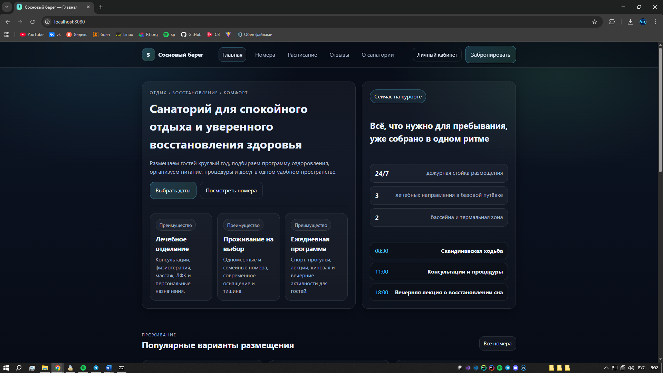
Сценарий 2. Выбор проживания. Пользователь открывает страницу rooms.html, сравнивает карточки номеров, затем переходит в room.html, чтобы изучить подробности конкретного варианта. После этого он использует CTA-кнопку и попадает в форму бронирования. Здесь фронтенд помогает не только показать информацию, но и поддержать принятие решения за счёт спокойной, визуально последовательной подачи.
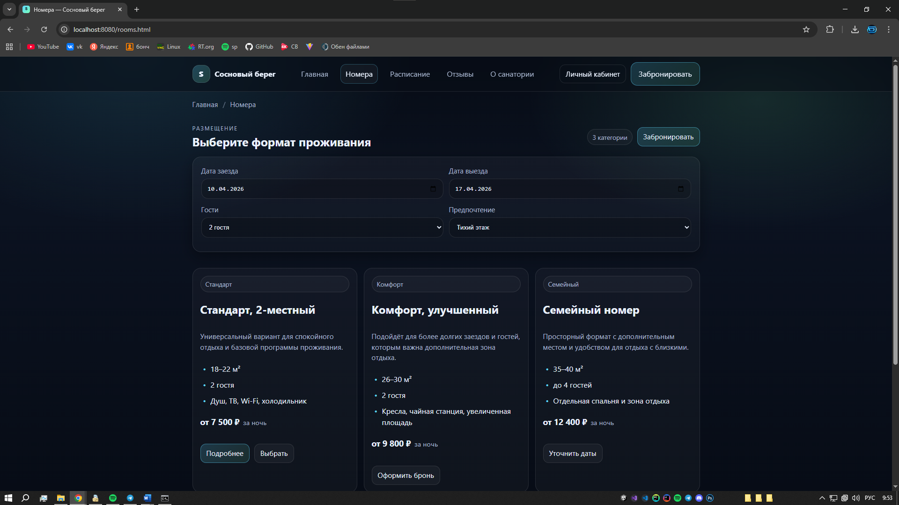
Сценарий 3. Оформление бронирования. Пользователь проходит пять шагов мастера: выбирает даты и количество гостей, категорию номера, дополнительные опции, контактные данные и страницу подтверждения. Такой сценарий особенно важен, поскольку именно он превращает статический интерес в целевое действие.
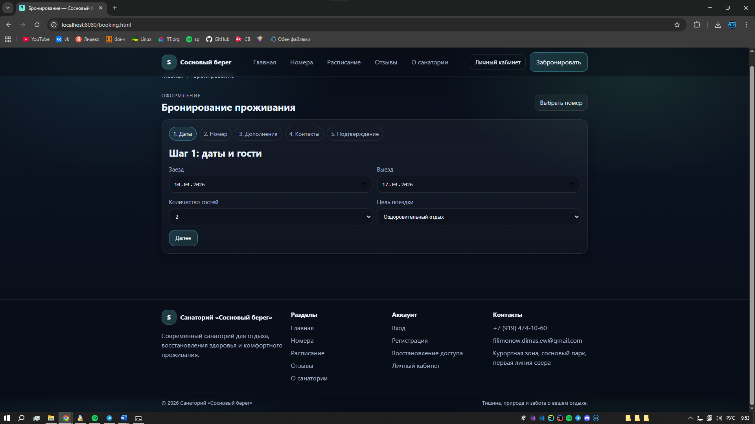

Сценарий 4. Работа с личным кабинетом. После входа пользователь попадает в обзор кабинета, видит статус брони, ближайшее событие и состояние оплаты. Затем он может перейти в профиль, проверить бронирования, расписание, оплату или оставить обращение в поддержку. Наличие кабинета расширяет фронтенд за пределы промо-сайта и превращает его в сервисный интерфейс.
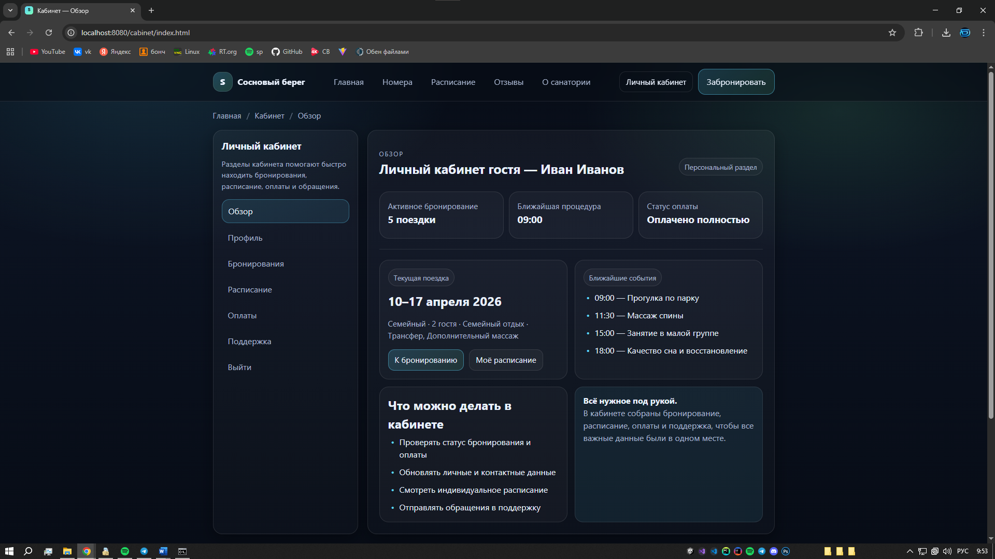

2.17. Результаты разработки
В результате разработки была создана целостная клиентская часть веб-приложения санатория, включающая полный набор ключевых экранов: главную страницу, каталог и карточку номера, расписание, отзывы, информационную страницу о санатории, формы входа и регистрации, страницу восстановления доступа, многошаговое бронирование и набор рабочих страниц личного кабинета.
Фронтенд получился не набором разрозненных HTML-документов, а связанной системой с единым визуальным кодом. Это выражается в повторном использовании компонентов, стабильной типографике, общем цветовом решении, продуманной сетке и одинаковом поведении ключевых элементов. При этом структура проекта остаётся достаточно простой, чтобы её можно было подробно разобрать в рамках учебной дисциплины.
Практический результат состоит также в готовности интерфейса к интеграции с сервером. Формы и шаблонные маркеры позволяют использовать разработанные страницы как рабочую клиентскую оболочку для полноценного приложения, в котором данные пользователя, бронирования и оплаты формируются динамически.

2.18. Руководство пользователя
Ниже приведена краткая инструкция по использованию клиентской части веб-приложения:
– Откройте главную страницу сайта и ознакомьтесь с описанием санатория, преимуществами и популярными вариантами размещения.
– Для выбора номера перейдите в раздел «Номера». При необходимости откройте подробную страницу конкретного варианта проживания.
– Чтобы оформить поездку, нажмите кнопку «Забронировать» и последовательно пройдите шаги мастера бронирования: даты, номер, дополнения, контакты и подтверждение.
– Для доступа к персональным функциям используйте страницы входа и регистрации. Если пароль утрачен, воспользуйтесь страницей восстановления доступа.
– После входа перейдите в личный кабинет. В обзоре кабинета можно быстро увидеть состояние текущей поездки, ближайшие события и статус оплаты.
– Через меню кабинета можно открыть профиль, раздел бронирований, личное расписание, оплаты и форму связи с поддержкой.
– На мобильном устройстве используйте кнопку-бургер в шапке сайта для раскрытия навигационного меню.

3. Заключение
В ходе выполнения курсовой работы была разработана полноценная клиентская часть веб-приложения санатория «Сосновый берег». Проект охватывает как презентационные, так и прикладные пользовательские сценарии: знакомство с санаторием, выбор проживания, оформление бронирования, регистрацию и работу в личном кабинете. Все страницы объединены единым визуальным стилем и общей логикой навигации.
В процессе разработки были закреплены навыки семантической HTML-разметки, построения адаптивной сетки на CSS Grid и Flexbox, проектирования повторно используемых компонентов, организации дизайн-системы на custom properties и написания компактной клиентской логики на JavaScript без привлечения сторонних библиотек. Существенным результатом стало и то, что фронтенд изначально подготовлен к интеграции с серверной частью и динамическим содержимым.
Разработанный интерфейс может служить не только частью учебного проекта, но и базой для дальнейшего развития: добавления медиа-контента, более сложной клиентской валидации, календарей, модальных подтверждений, анимаций, расширенных фильтров и дополнительных кабинетов для персонала. Таким образом, созданная клиентская часть демонстрирует практическую ценность и может быть использована как основа для дальнейшего совершенствования веб-приложения.

Список используемой литературы
1. Официальная документация HTML Living Standard.
2. MDN Web Docs. HTML, CSS and JavaScript reference.
3. Мейер Э. CSS. Карманный справочник. — СПб.: Питер.
4. Флэнаган Д. JavaScript. Подробное руководство. — СПб.: Питер.
5. Duckett J. HTML and CSS: Design and Build Websites.
6. Материалы по адаптивной веб-вёрстке и доступности пользовательских интерфейсов.

Приложение
В приложении приведены ключевые фрагменты кода клиентской части, отражающие архитектуру разметки, систему стилей и клиентскую логику интерфейса.
Приложение 1. Каркас главной страницы index.html.
<!doctype html>
<html lang="ru">
<head>
<meta charset="utf-8">
<meta name="viewport" content="width=device-width,initial-scale=1">
<title>Сосновый берег — Главная</title>
<meta name="description" content="Современный санаторий для отдыха, восстановления здоровья и комфортного проживания.">
<link rel="stylesheet" href="assets/css/styles.css">
<script defer src="assets/js/app.js"></script>
<link rel="icon" href="assets/img/favicon.svg" type="image/svg+xml">
</head>
<body>
<header class="site-header">
<div class="nav">
<div class="container nav__inner">
<a class="brand" href="index.html" aria-label="Главная">
<span class="brand__mark">S</span>
<span class="brand__text">Сосновый берег</span>
</a>
<button class="burger" type="button" aria-label="Открыть меню" aria-expanded="false" data-burger>
<span></span><span></span><span></span>
</button>
<nav class="menu" data-menu>
<a class="menu__link is-active" href="index.html" aria-current="page">Главная</a> <a class="menu__link" href="rooms.html">Номера</a> <a class="menu__link" href="schedule.html">Расписание</a> <a class="menu__link" href="reviews.html">Отзывы</a> <a class="menu__link" href="about.html">О санатории</a>
</nav>
<div class="nav__actions">
<a class="btn btn--sm btn--ghost" href="cabinet/index.html">Личный кабинет</a>
<a class="btn btn--primary" href="booking.html">Забронировать</a>
</div>
</div>
</div>
</header>
<main class="main">
<section class="hero">
<div class="container hero__grid">
<div class="panel hero__card">
<div class="kicker">Отдых • Восстановление • Комфорт</div>
<h1 class="h1">Санаторий для спокойного отдыха и уверенного восстановления здоровья</h1>
<p class="lead">Размещаем гостей круглый год, подбираем программу оздоровления, организуем питание, процедуры и досуг в одном удобном пространстве.</p>
<div class="actions-row">
<a class="btn btn--primary" href="booking.html">Выбрать даты</a>
<a class="btn btn--ghost" href="rooms.html">Посмотреть номера</a>
</div>
<hr class="line">
<div class="grid grid--3">
<div class="card">
<div class="badge">Преимущество</div>
<h3 class="card__title" style="margin-top:10px">Лечебное отделение</h3>
<div class="card__meta">Консультации, физиотерапия, массаж, ЛФК и персональные назначения.</div>
</div>
<div class="card">
<div class="badge">Преимущество</div>
<h3 class="card__title" style="margin-top:10px">Проживание на выбор</h3>
<div class="card__meta">Одноместные и семейные номера, современное оснащение и тишина.</div>
</div>
<div class="card">
<div class="badge">Преимущество</div>
<h3 class="card__title" style="margin-top:10px">Ежедневная программа</h3>
<div class="card__meta">Спорт, прогулки, лекции, кинозал и вечерние активности для гостей.</div>
</div>
</div>
</div>
<div class="panel quick-search hero-visual">
<div class="hero-visual__badge">Сейчас на курорте</div>
<h2 class="h2">Всё, что нужно для пребывания, уже собрано в одном ритме</h2>
<div class="stat-list">
Приложение 2. Основные стили и переменные из styles.css.
:root{
--bg:#0b1220;
--panel:#0f1b2e;
--card:#111f35;
--text:#eaf2ff;
--muted:#a9b7d1;
--line:rgba(255,255,255,.10);
--primary:#5dd6ff;
--primary2:#7bffb8;
--danger:#ff6b6b;
--radius:18px;
--shadow:0 10px 30px rgba(0,0,0,.35);
--container:1120px;
--font:ui-sans-serif, system-ui, -apple-system, Segoe UI, Roboto, Arial, "Noto Sans", "Liberation Sans", sans-serif;
}
*{box-sizing:border-box}
html,body{height:100%}
body{
margin:0;
font-family:var(--font);
line-height:1.5;
color:var(--text);
background:
radial-gradient(1000px 600px at 15% 0%, rgba(93,214,255,.15), transparent 60%),
radial-gradient(900px 500px at 85% 10%, rgba(123,255,184,.12), transparent 55%),
linear-gradient(180deg, #070c16, var(--bg) 35%, #070c16);
}
a{color:inherit; text-decoration:none}
a:hover{opacity:.95}
img{max-width:100%; display:block}
.container{max-width:var(--container); margin:0 auto; padding:0 18px}
.main{min-height:60vh}
.muted{color:var(--muted)}
.small{font-size:.9rem}
.text-link{color:var(--primary)}
hr.line{border:0; border-top:1px solid var(--line); margin:20px 0}
.btn{
display:inline-flex; align-items:center; justify-content:center; gap:.5rem;
padding:12px 16px; border-radius:14px; border:1px solid var(--line);
background:rgba(255,255,255,.04); color:var(--text); cursor:pointer;
transition:transform .08s ease, background .2s ease, border-color .2s ease;
}
.btn:hover{background:rgba(255,255,255,.06)}
.btn:active{transform:translateY(1px)}
.btn--primary{border-color:rgba(93,214,255,.45); background:linear-gradient(135deg, rgba(93,214,255,.18), rgba(123,255,184,.10))}
.btn--ghost{background:transparent}
.btn--danger{border-color:rgba(255,107,107,.45)}
.btn--sm{padding:8px 12px; border-radius:12px; font-size:.95rem}
.site-header{position:sticky; top:0; z-index:20; backdrop-filter:blur(10px); background:rgba(7,12,22,.55); border-bottom:1px solid var(--line)}
.nav{position:relative}
.nav__inner{display:flex; align-items:center; justify-content:space-between; gap:14px; padding:12px 18px}
.brand{display:flex; align-items:center; gap:10px}
.brand__mark{
width:38px; height:38px; border-radius:14px; display:grid; place-items:center;
background:linear-gradient(135deg, rgba(93,214,255,.25), rgba(123,255,184,.18));
border:1px solid rgba(255,255,255,.12); font-weight:800;
}
.brand__text{font-weight:750; letter-spacing:.2px}
.menu{display:flex; gap:16px; align-items:center}
.menu__link{color:var(--muted); padding:8px 10px; border-radius:12px}
.menu__link:hover,.menu__link.is-active{background:rgba(255,255,255,.04); color:var(--text)}
.menu__link.is-active{border:1px solid rgba(93,214,255,.28)}
.nav__actions{display:flex; align-items:center; gap:10px}
.burger{display:none; background:transparent; border:1px solid var(--line); border-radius:12px; width:44px; height:44px; padding:10px; cursor:pointer}
.burger span{display:block; height:2px; background:rgba(255,255,255,.78); margin:5px 0; border-radius:2px}
@media (max-width:980px){
.menu{position:absolute; left:18px; right:18px; top:100%; background:rgba(10,18,32,.96); border:1px solid var(--line); border-radius:18px; padding:12px; display:none; flex-direction:column; align-items:stretch}
.menu.is-open{display:flex}
.menu__link{padding:12px 14px}
.burger{display:inline-flex; align-items:center; justify-content:center}
.nav__actions{display:none}
}
.section{padding:34px 0}
.section--soft{padding-top:18px}
Приложение 3. Логика интерфейса в app.js.
(function () {
const $ = (sel, root = document) => root.querySelector(sel);
const $$ = (sel, root = document) => Array.from(root.querySelectorAll(sel));
const y = $('#year');
if (y) y.textContent = new Date().getFullYear();
const burger = $('[data-burger]');
const menu = $('[data-menu]');
if (burger && menu) {
burger.addEventListener('click', () => {
const open = menu.classList.toggle('is-open');
burger.setAttribute('aria-expanded', open ? 'true' : 'false');
});
}
const openButtons = $$('[data-open-modal]');
const closeButtons = $$('[data-close-modal]');
const openModal = (id) => {
const modal = document.getElementById(`modal-${id}`);
if (!modal) return;
modal.classList.add('is-open');
modal.setAttribute('aria-hidden', 'false');
document.body.style.overflow = 'hidden';
};
const closeModal = (modal) => {
modal.classList.remove('is-open');
modal.setAttribute('aria-hidden', 'true');
document.body.style.overflow = '';
};
openButtons.forEach((btn) => btn.addEventListener('click', () => openModal(btn.dataset.openModal)));
closeButtons.forEach((btn) => btn.addEventListener('click', () => {
const modal = btn.closest('.modal');
if (modal) closeModal(modal);
}));
const wizard = $('#bookingWizard');
if (wizard) {
const steps = $$('.step', wizard);
const panels = $$('.wizard-panel', wizard);
const nextBtns = $$('.js-next', wizard);
const backBtns = $$('.js-back', wizard);
let current = 0;
const show = (index) => {
current = Math.max(0, Math.min(index, panels.length - 1));
steps.forEach((step, idx) => step.classList.toggle('is-active', idx === current));
panels.forEach((panel, idx) => {
panel.hidden = idx !== current;
});
wizard.scrollIntoView({ behavior: 'smooth', block: 'start' });
};
nextBtns.forEach((btn) => btn.addEventListener('click', () => show(current + 1)));
backBtns.forEach((btn) => btn.addEventListener('click', () => show(current - 1)));
show(0);
}
})();
Приложение 4. Пошаговая форма бронирования booking.html.
<div class="nav__actions">
<a class="btn btn--sm btn--ghost" href="cabinet/index.html">Личный кабинет</a>
<a class="btn btn--primary" href="booking.html">Забронировать</a>
</div>
</div>
</div>
</header>
<main class="main">
<div class="container">
<div class="breadcrumbs"><a href="index.html">Главная</a> <span class="breadcrumbs__sep">/</span> <span>Бронирование</span></div>
<section class="toolbar">
<div class="toolbar__left">
<div>
<div class="kicker">Оформление</div>
<h1 class="h2" style="margin:0">Бронирование проживания</h1>
</div>
</div>
<div class="toolbar__right">
<a class="btn btn--sm" href="rooms.html">Выбрать номер</a>
</div>
</section>
{{messageBlock}}
<section class="panel form--card wizard" id="bookingWizard">
<div class="steps">
<span class="step is-active">1. Даты</span>
<span class="step">2. Номер</span>
<span class="step">3. Дополнения</span>
<span class="step">4. Контакты</span>
<span class="step">5. Подтверждение</span>
</div>
<form class="form" action="/booking" method="post">
<div class="wizard-panel">
<h2 class="h2">Шаг 1: даты и гости</h2>
<div class="form__row">
<label class="field"><span class="field__label">Заезд</span><input class="input" type="date" name="checkIn" value="2026-04-10"></label>
<label class="field"><span class="field__label">Выезд</span><input class="input" type="date" name="checkOut" value="2026-04-17"></label>
</div>
<div class="form__row">
<label class="field"><span class="field__label">Количество гостей</span><select class="select" name="guests"><option value="1">1</option><option value="2" selected>2</option><option value="3">3</option></select></label>
<label class="field"><span class="field__label">Цель поездки</span><select class="select" name="purpose"><option selected>Оздоровительный отдых</option><option>Короткий восстановительный заезд</option><option>Семейный отдых</option></select></label>
</div>
<button class="btn btn--primary js-next" type="button">Далее</button>
</div>
<div class="wizard-panel" hidden>
<h2 class="h2">Шаг 2: выбор номера</h2>
<div class="grid grid--3">
<label class="card selectable-card"><input type="radio" name="room" value="Стандарт" checked> <strong>Стандарт</strong><span class="card__meta">7 500 ₽ / ночь</span></label>
<label class="card selectable-card"><input type="radio" name="room" value="Комфорт"> <strong>Комфорт</strong><span class="card__meta">9 800 ₽ / ночь</span></label>
<label class="card selectable-card"><input type="radio" name="room" value="Семейный"> <strong>Семейный</strong><span class="card__meta">12 400 ₽ / ночь</span></label>
</div>
<div class="actions-row"><button class="btn js-back" type="button">Назад</button><button class="btn btn--primary js-next" type="button">Далее</button></div>
</div>
<div class="wizard-panel" hidden>
<h2 class="h2">Шаг 3: дополнения</h2>
<div class="grid grid--3">
<label class="card selectable-card"><input type="checkbox" name="transfer" value="on" checked> <strong>Трансфер</strong><span class="card__meta">Встреча на вокзале</span></label>
<label class="card selectable-card"><input type="checkbox" name="massage" value="on"> <strong>Дополнительный массаж</strong><span class="card__meta">2 сеанса в первые дни</span></label>
<label class="card selectable-card"><input type="checkbox" name="lateCheckout" value="on"> <strong>Поздний выезд</strong><span class="card__meta">По возможности в день отъезда</span></label>
</div>
<div class="actions-row"><button class="btn js-back" type="button">Назад</button><button class="btn btn--primary js-next" type="button">Далее</button></div>
</div>
<div class="wizard-panel" hidden>
<h2 class="h2">Шаг 4: контактные данные</h2>
<div class="form__row">
<label class="field"><span class="field__label">ФИО</span><input class="input" name="fullName" value="{{currentUserName}}" placeholder="Иван Иванов"></label>
<label class="field"><span class="field__label">Телефон</span><input class="input" name="phone" value="{{currentUserPhone}}" placeholder="+7 (___) ___-__-__"></label>
</div>
<label class="field"><span class="field__label">Email</span><input class="input" type="email" name="email" value="{{currentUserEmail}}" placeholder="mail@example.com"></label>
<label class="field"><span class="field__label">Комментарий</span><textarea class="textarea" name="comment" rows="4" placeholder="Например, нужен тихий этаж и ранний заезд"></textarea></label>
<div class="actions-row"><button class="btn js-back" type="button">Назад</button><button class="btn btn--primary js-next" type="button">Далее</button></div>
</div>
<div class="wizard-panel" hidden>
<h2 class="h2">Шаг 5: подтверждение</h2>
<div class="notice notice--ok">
<strong>Почти всё проверено.</strong>
<div class="muted">Перед подтверждением заявки ещё раз сверьте даты, категорию номера, количество гостей и контактные данные.</div>
</div>
<div class="table-wrap" style="margin-top:16px">
<table class="table">
<tbody>
<tr><th>Период</th><td>10 апреля — 17 апреля 2026</td></tr>
Приложение 5. Фрагмент страницы профиля cabinet/profile.html.
<nav class="menu" data-menu>
<a class="menu__link" href="../index.html">Главная</a> <a class="menu__link" href="../rooms.html">Номера</a> <a class="menu__link" href="../schedule.html">Расписание</a> <a class="menu__link" href="../reviews.html">Отзывы</a> <a class="menu__link" href="../about.html">О санатории</a>
</nav>
<div class="nav__actions">
<a class="btn btn--sm btn--ghost" href="../cabinet/index.html">Личный кабинет</a>
<a class="btn btn--primary" href="../booking.html">Забронировать</a>
</div>
</div>
</div>
</header>
<main class="main">
<div class="container">
<div class="breadcrumbs"><a href="../index.html">Главная</a> <span class="breadcrumbs__sep">/</span> <a href="../cabinet/index.html">Кабинет</a> <span class="breadcrumbs__sep">/</span> <span>Профиль</span></div>
<div class="sidebar-layout">
<aside class="panel sidebar"><h3 style="margin:0 0 10px">Личный кабинет</h3><p class="muted small" style="margin-top:0">Разделы кабинета помогают быстро находить бронирования, расписание, оплаты и обращения.</p><a class="" href="index.html">Обзор</a><a class="is-active" href="profile.html" aria-current="page">Профиль</a><a class="" href="bookings.html">Бронирования</a><a class="" href="schedule.html">Расписание</a><a class="" href="payments.html">Оплаты</a><a class="" href="support.html">Поддержка</a><a class="" href="/logout">Выйти</a></aside>
<section class="panel content">
<div class="kicker">Данные гостя</div>
<h1 class="h2">Профиль</h1>
{{messageBlock}}
<form class="form" action="/cabinet/profile" method="post">
<div class="form__row">
<label class="field"><span class="field__label">Имя</span><input class="input" name="firstName" value="{{firstName}}"></label>
<label class="field"><span class="field__label">Фамилия</span><input class="input" name="lastName" value="{{lastName}}"></label>
</div>
<div class="form__row">
<label class="field"><span class="field__label">Телефон</span><input class="input" name="phone" value="{{phone}}"></label>
<label class="field"><span class="field__label">Email</span><input class="input" name="email" value="{{email}}"></label>
</div>
<div class="form__row">
<label class="field"><span class="field__label">Дата рождения</span><input class="input" type="date" name="birthDate" value="{{birthDate}}"></label>
<label class="field"><span class="field__label">Город</span><input class="input" name="city" value="{{city}}"></label>
</div>
<label class="field"><span class="field__label">Комментарий к размещению</span><textarea class="textarea" name="comment" rows="4">{{comment}}</textarea></label>
<div class="actions-row"><button class="btn btn--primary" type="submit">Сохранить изменения</button></div>
</form>
<hr class="line">
<div class="grid grid--2 split-grid">
<div class="card">
<h2 class="card__title">Медицинские предпочтения</h2>
<ul class="feature-list compact-list">
<li>Диетическое питание — включено</li>
<li>Аллергия на цитрусовые — указана</li>
<li>Предпочтительное время процедур — первая половина дня</li>
</ul>
</div>
<div class="card">
<h2 class="card__title">Контакт на случай связи</h2>
<p class="card__meta">{{emergencyContact}}</p>
<p class="muted small">Этот контакт можно использовать для быстрой связи с близким человеком во время поездки.</p>
</div>
</div>
</section>
</div>
</div>
</main>
<footer class="site-footer">
<div class="container footer__grid">
<div>
<div class="footer__brand">
<span class="brand__mark">S</span>
<strong>Санаторий «Сосновый берег»</strong>
</div>
<p class="muted">Современный санаторий для отдыха, восстановления здоровья и комфортного проживания.</p>
</div>
<div>
<h4 class="footer__title">Разделы</h4>
<ul class="footer__list">
<li><a href="../index.html">Главная</a></li>
<li><a href="../rooms.html">Номера</a></li>
<li><a href="../schedule.html">Расписание</a></li>
<li><a href="../reviews.html">Отзывы</a></li>
<li><a href="../about.html">О санатории</a></li>
</ul>
</div>
<div>
<h4 class="footer__title">Аккаунт</h4>
<ul class="footer__list">
<li><a href="../login.html">Вход</a></li>
<li><a href="../register.html">Регистрация</a></li>
<li><a href="../reset.html">Восстановление доступа</a></li>
<li><a href="../cabinet/index.html">Личный кабинет</a></li>

